ÖZGEÇMİŞ
Mine Alişan |  |  | 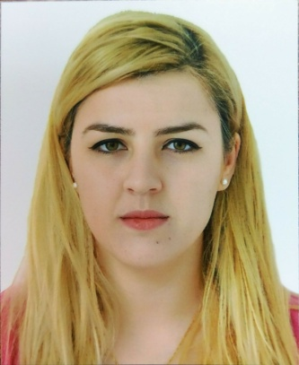

KARİYER HEDEFİ
Kısa vadede, eğitim ve kariyer geçmişime uygun bir kariyer fırsatı yakalamak. Eğitim ve öğretim alanında kendimi geliştirmek

EĞİTİM BİLGİLERİ
Yüksek Lisans | Girne Amerkan Üniversitesi Hemşirelik Yüksek Lisans Mezunu 2015-2018
Üniversite | Girne Amerikan Üniversitesi Hemşirelik Yüksek Okulu 2011-2015
Lise | Kadirli Anadolu Lisesi Osmaniye – 2005-2009

İŞ DENEYİMİ
01.03.2012 -15.06.2014  01.02.2014 – 11.2014  2014 – 2015  2014 - 2015  05.07.2015-12.12.2018  01.02.2018-2021 Halen  Çalışıyorum  13.12.2018-30.06.2019  01.07.2019- 2021 Halen Çalışıyorum | Dr. Burhan Nalbantoğlu Hastanesi Dahiliye, Onkoloji, Üroloji, Cerrahi, Ortopedi, Göğüs Hastalıkları, Nöroloji, Kardiyoloji Servisleri Staj  Pozisyon=Kamiloğlu Hastanesi Servis Hemşiresi  Barış Ruh Sağlığı Hastanesi Staj  Girne Akçiçek Hastanesi Kadın doğum / Çocuk servisi staj  Acapulco Hotel ilk Yardım Hemşiresi  Departman: Özel Hemşire  Pozisyon: Hemşire Tam zamanlı  İş Tanımı: Kurumsal İlk Yardım Hemşireliği.  Pozisyon=Girne Amerikan Üniversitesi Öğretim Görevlisi  EBE-426 JİNEKOLOJİK VE OPSTETRİK ACİLLER  EBE-420 EBELİK HASTALIKLARINDA ERKEN TANI  EBE-228 RİSKLİ GEBE BAKIMI  EBE-427 HALK SAĞLIĞI  HEM-232 CERRAHİ HASTALIKLAR HEMŞİRELİĞİ VE UYGULAMALARI  HEM-135 HEMŞİRELİK TEMEL İLKE VE UYGULAMALARI  HEM-139 HEMŞİRELİK ERKEN TANI  Pozisyon=Yakın Doğu Üniversitesi Hastanesi Bafra Sağlık Merkezi Sorumlu Hemşire  Pozisyon=Yakın Doğu Üniversitesi Hastanesi Genel Yoğun Bakım Hemşiresi

KURS / SERTİFİKA BİLGİSİ
03.03.2012  01.01.2013  10.06.2015  29.03.2018 | GAÜ-SEM Almanca Dil Kursu  İlk Yardım Hemşireliği Kursu  Pedagojik Formasyon Sertifikası  Nefroloji Kış Okulu

BİLGİSAYAR BİLGİSİ
Word, Excel, PowerPoint, Outlook: İyi

YABANCI DİL BİLGİSİ
İngilizce | Okuma: İyi, Yazma: İyi, Konuşma: Orta
Almanca | Okuma: İyi, Yazma: Orta, Konuşma: Orta

HOBİLER
Kitap Okuma, Belgesel Seyretme,

DERNEK VE KULÜP ÜYELİKLERİ
S.O.S Çocuk Köyü

REFERANSLAR

